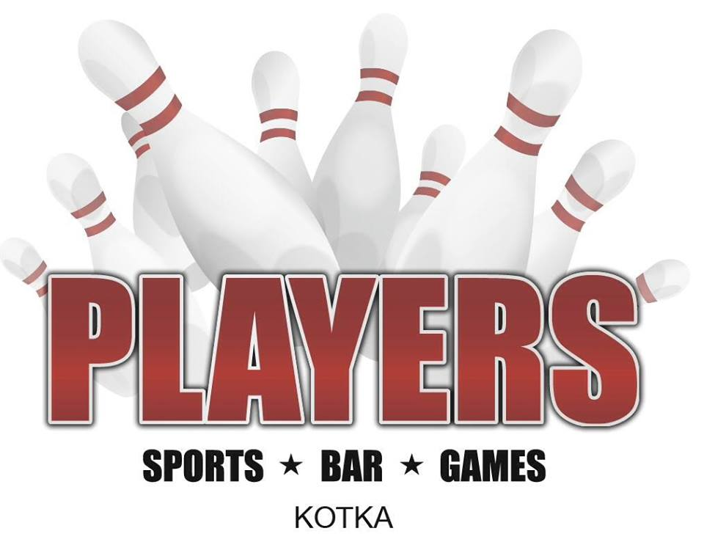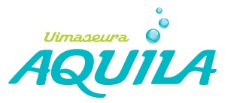

Uintiurheilugaala la 22.10.2016

*Stand Up Koomikko Janne Hyttinen

*Kuohari tai Pommac alkumaljaksi
Menu
*Savuhärkää ja mausteista perunasalaattia
*Hedelmäinen vihersalaatti
*Marinoituja tortelliineja ja kasviksia
*Pulled Pork Miniburgerit
*Friteerattuja jättikatkaravunpyrstöjä ja Sweet Chili dressing
*Kanalla täytettyjä tacoja
*Jälkiruoaksi kahvi, tee ja suklaakakku
-Aikuiset 30,00€ sisältää yhden ruokajuoman (viini, olut, virvoitusjuoma)
-Lapset 20,00€ sisältää yhden ruokajuoman (pepsi, jaffa)

Lapset klo 13.00-16.00 (avoin myös huoltajille, aikuisen hintaan)
Aikuiset klo 17.00-20.30

Menestyneiden uimareiden palkitseminen
Uimaseura Aquila ry:n kunniajäsenyyden myöntäminen

klo 20.30 Saturday Night Fever Jatkot Playersissa
Luvassa livemusiikkia Kotkan Kaupunginteatterin House bändin esittämänä

